W6v Flachdachpfanne Pultdachziegel-Ortgang

Jacobi Dachziegel

Eigenschaften

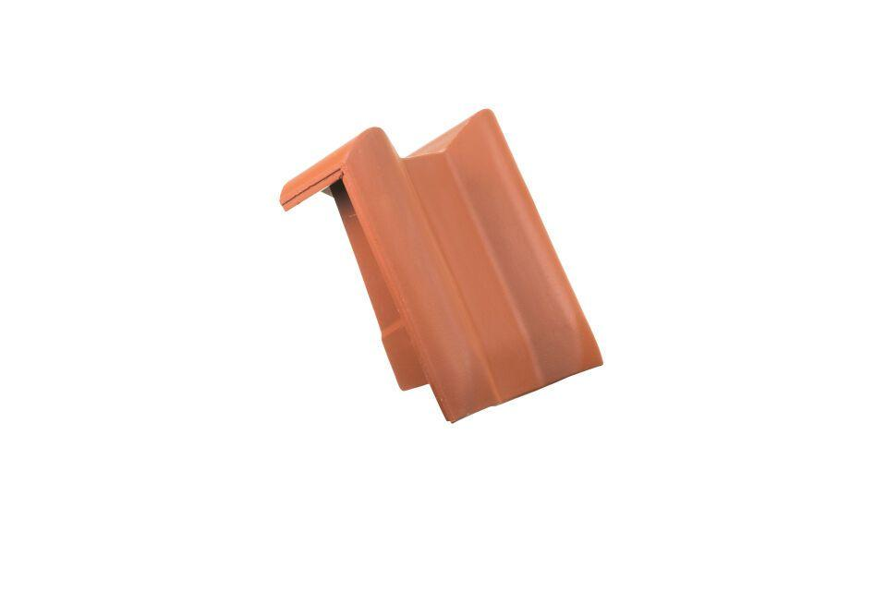

Art Dachziegel

Flachdachziegel

Art Formziegel

Pultdach-Ortgangpfanne

Farbton

anthrazit, braun, dunkelrot, grau, kupfer, natur, rot, schwarz

Oberfläche

engobiert, naturfarben

Werkstoff

Ton

Breite (mm)

275,00 - 310,00

Länge (mm)

350,00

Gewicht (kg)

3,80

Verpackung Teilgebindeeinheit

Palette

Regeldachneigung in °

≥ 22

Deckbreite (cm)

21.7

Decklänge (cm)

21.0 - 24.0

Schenkelhöhe des Ortgangs (mm)

45